Pradedant mokytis, pirmokams reikėtų turėti:
- Kuprinė;
- Sąsiuviniai pirmokams: matematikos dideliais langeliais; lietuvių pirmos klasės (po 4 vnt.);
- Piešimo lapai;
- Aplankalai sąsiuviniams ir knygoms 1 kl.;
- Spalvotas popierius ir spalvotas kartonas;
- Spalvotas puskartonis;
- Spalvotos vaškinės kreidelės;
- Penalas;
- Parkeriai (2 vnt. );
- Paprastas pieštukas;
- Drožtukas;
- Spalvoti pieštukai;
- Flomasteriai;
- Trintukas;
- Liniuotė;
- Žirkles;
- Akvarelė;
- Guašas;
- Teptukai (trijų dydžių);
- Plastilinas, modelinas;
- Klijai;
- Sportinė aprangą fizinio ugdymo pamokoms;
- Aplankas sąsiuviniams susidėti;
- 20 įmaučių ir 2 aplankai piešimo lapams, kt. mokinių darbams saugoti;
- Uniforma.

Pratybų savarankiškai nepirkite.
Jei reikės kokių papildomų priemonių, apie tai pasakys pati mokytoja.
Vaiko memorandumas tėvams...(tęsinys)
▪Nepaverskite mano klaidų nuodėmėmis.Aš turiu išmokti daryti klaidas, nesijausdamas visiškai niekam vertas.
▪ Nepriekaištaukite man prie kitų. Aš mieliau paklusiu, kai man tai bus pasakyta tyliai ir be liudininkų.
▪ Neaptarinėkite mano elgesio konflikto įkarštyje. Kažkodėl tuo metu sutrinka mano klausa ir paklusnumas. Aš galiu paklusti, tačiau geriau pakalbėkim apie tai vėliau.
▪ Nepamokslaukite man. Jūs nustebsite sužinoję, kaip gerai aš suvokiu, kas yra teisinga, o kas ne.
▪ Neburbėkite. Jeigu be paliovos burbėsite, aš bandysiu gintis, apsimesdamas kurčiu.
▪ Neprašykite manęs pasiaiškinimų už netinkamą elgesį. Aš dažnai pats nežinau, kodėl taip elgiuosi.
▪ Nepervertinkite mano sąžiningumo. Išsigandęs aš galiu pradėti meluoti.
▪ Nepamirškite, kad aš mėgstu eksperimentuoti. Taip aš mokausi , todėl susitaikykite su tuo.
▪ Nesaugokite manęs nuo pasekmių. Man reikia mokytis iš patyrimo.
▪ Nekreipkite dėmesio į mano smulkius nusiskundimus sveikata. Man gali patikti būti pasiligojusiam, jeigu taip gerai manimi rūpinsitės.
▪ Nenukreipkite kalbos į šalį, jeigu aš jūsų ko nors teiraujuosi. Jeigu aš iš jūsų neišgirsiu atsakymų, pradėsiu jų ieškoti kitur.

BIRŠTONO GIMNAZIJA

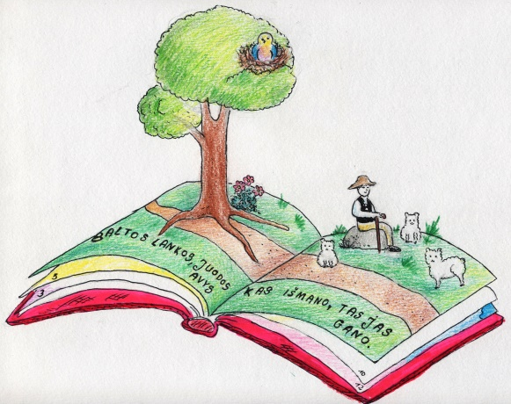

Informacija
pirmokų tėvams

2020 m.

AR JAU PASIRENGĘS BŪTI
MOKSLEIVIU?
Kai kas mano , kad kelionė iš darželio į
mokyklą vaikui tas pats, kas suaugusiems kelionė į atvirą jūrą. Ar vaikai ne per silpni kovoti su audromis ?
Manome, kad šiai kelionei svarbu gerai pasirengti. O kaip žinoti, ar jau esame gerai pasirengę?
Yra nemažai testų, kurių pagalba galima nustatyti vaiko brandumą mokyklai: įvertinti
vaiko žinių , loginio mąstymo lygį, atminties, dėmesio sugebėjimus, įvertinti, kaip vaikas supranta jam pateiktas instrukcijas, ar pakankami jo rankų judesėliai.
Mūsų gimnazijos būsimieji pirmokėliai dalyvauja tokiame tyrime. Po jo kartu su tėveliais įvertiname jų vaiko brandumą mokyklai,
patariame, į ką atkreipti dėmesį.
Vaiko pasirengimą mokyklai galime nustatyti ir paprasčiausiai stebėdami vaiką. Atkreipkite dėmesį į tai...
Ar vaikas suvokia ir gerbia save...
☺ pasako savo vardą ir pavardę, žino savo gimimo dieną, kur gyvena;
☺ stengiasi būti savarankiškas, pats prausiasi, apsirengia, tvarko savo daiktus.
Ar sugeba save kontroliuoti ir susivaldyti...
☺ jaučia ir valdo savo kūną, pakankamai judrūs pirštukai;
☺ gali valdyti savo elgesį ir emocijas: įveikia nedrąsumą, priima taisykles ir elgiasi pagal
jas;
☺ atlieka darbą iki galo, gali dirbti kruopščiai.

Ar geba bendrauti ir bendradarbiauti...
☺ gali prašyti pagalbos, patarimo, informacijos;
☺ įsijungia į bendrą veiklą, tariasi su kitais, dalinasi žaislais;
☺ stengiasi suprasti kitą, moka išklausyti ir išsakyti savo jausmus, bando vertinti įvykius ar reiškinius;
☺ bando padėti, paguosti, globoti ir jaučiasi atsakingas už broliuką, sesutę, gyvūnėlį.
Ar subrendęs intelektualiai...
☺ domisi pasauliu, smalsiai klausinėja, tyrinėja aplinką;
☺ supranta aplinkinių kalbą, domisi naujais žodžiais, „girdi “atskirus garsus žodyje;
☺ pasakoja istorijas pagal paveikslėlį, gali sukurti istorijų tęsinį;
☺ įsidėmi ir įsimena svarbius dalykus;
☺ geba logiškai mąstyti, bando įveikti iškilusius keblumus;
☺ daro apibendrinimus (pvz., kėdė ir stalas – tai baldai), orientuojasi erdvėje (žino sąvokas už, prieš, ant, virš ir kt.) lygina dydžius:dau-
giau, mažiau, ilgesnis, trumpesnis, vakar, rytoj ir kt.;
☺ kalba raiškiai ir rišliai, taisyklingai taria;
☺ gali fantazuoti, bet skiria realybę nuo fantazijų.
Ar domisi mokymusi...
☺ domisi gimnazija, mokinio daiktais, mokymusi;
☺ mėgsta pavartyti knygas, domisi raidėmis, žino kai kurias raides, klausosi skaitymo.
Tėveliai, kurie abejoja ir negali apsispręsti, ar leisti vaiką į gimnaziją, gali kreiptis į gimnazijos psichologę, kuri padės įvertinti vaiko pasirengimą, padės priimti sprendimą.
Jūsų žiniai...
Ugdymo procese mokiniams skiriamos rudens, žiemos (Kalėdų). žiemos, pavasario (Velykų) atostogos, Į atostogų trukmę neįskaičiuotos švenčių dienos
. Mokiniai mokosi pusmečiais. Pradinių klasių mokinių žinios pažymiu nevertinamos.
Pamokos pradedamos 8 valandą. 1 klasėje pamokos trukmė – 35 minutės.
Mokykloje veikia valgykla, kurioje galima nusipirkti šiltus pusryčius, priešpiečius arba pietus.

PIRMOJE KLASĖJE DĖSTOMI DALYKAI
Mokomieji dalykai | Pamokų skaičius per savaitę
Dorinis ugdymas  (galima pasirinkti etiką arba tikybą) | 1
Lietuvių kalba | 8
Pasaulio pažinimas | 2
Matematika | 4
Dailė ir technologijos | 2
Muzika | 2
Kūno kultūra | 3

